# TATIN AUX POMMES CONFITES

### Pour 5/6 personnes préparation 25mn cuisson 1H20

|  |  |
| --- | --- |
| 1 pâte brisée du commerce pur beurre | 140g de sucre |
| 1kg de pommes golden | 90g de beurre salé |

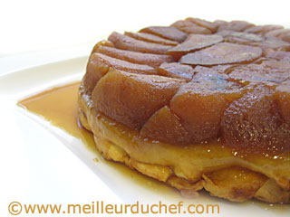

1°) Préchauffez le four Th 180°C.

2°) Préparer le caramel directement dans le moule à manqué en métal : mettez le sucre remuez de temps en temps. Baissez le feu et ajoutez le beurre en petits morceaux.

3°) Bien mélangez. Epluchez et coupez les pommes en 4. Puis rangez les dans le moule à manqué bien serrées sur le caramel, face coupée vers le haut.

4°) Cuisez les pommes au four pendant 50mn. Laissez refroidir.

5°) Posez la pâte dessus et bordez légèrement en l’enfonçant à peine entre les fruits et les parois du moule. Cuire de nouveau au four pendant 25mn en ayant pris soin de faire des trous avec une pique.

6°) Sortez du four et laissez refroidir un peu, servez avec de la glace vanille ou de la crème fraîche.

# TARTE CHAUDE AUX POMMES

### Pour 6 personnes préparation 20mn cuisson 5/6mn

|  |  |
| --- | --- |
| 250g de pâte feuilletée | 150g de sucre |
| 1kg de pommes golden ou grany | 1 jaune d’œuf |

1°) Préchauffez le four Th 200°C.

2°) Epluchez les pommes et coupez-les en lamelles. Etalez la pâte et coupez des rectangles pour obtenir des tartes individuels.

3°) Badigeonnez la pâte avec le jaune d’œuf mélanger avec de l’eau et au four pendant 5/6mn.

4°) Dans une poêle, mettre le beurre à fondre avec les pommes puis le sucre et faire un caramel. Ajoutez de la vanille liquide (1 gousse ou de l’extrait).

5°) Mettrez les pommes caraméliser sur la pâte et on sert tiède. Accompagnez de crème fraîche ou glace vanille